“江汉大学进出校园预约系统”使用说明
- 登录和密码修改
通过微信公众号“江汉大学公众号”进入“江汉大学进出校园预约系统”登录页面，如下图1、图2所示。
进入“江汉大学进出校园预约系统”后，填写账号密码登录。账号为工号/学号（初始密码在各所属学院或部门办公室咨询），登录后建议修改个人密码保护个人隐私安全，账号为个人专用严禁外借。

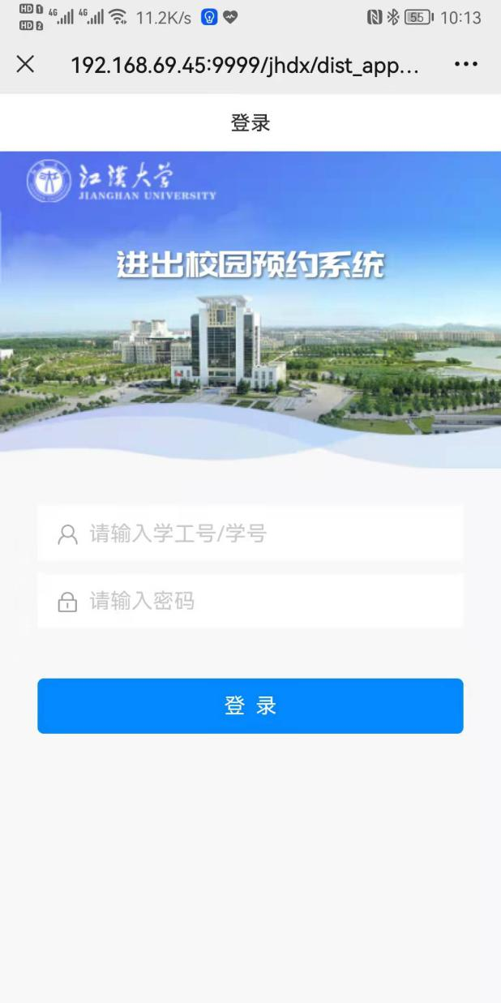
图1 图2
登录后教职工界面如下3图所示，学生界面如下图4所示。
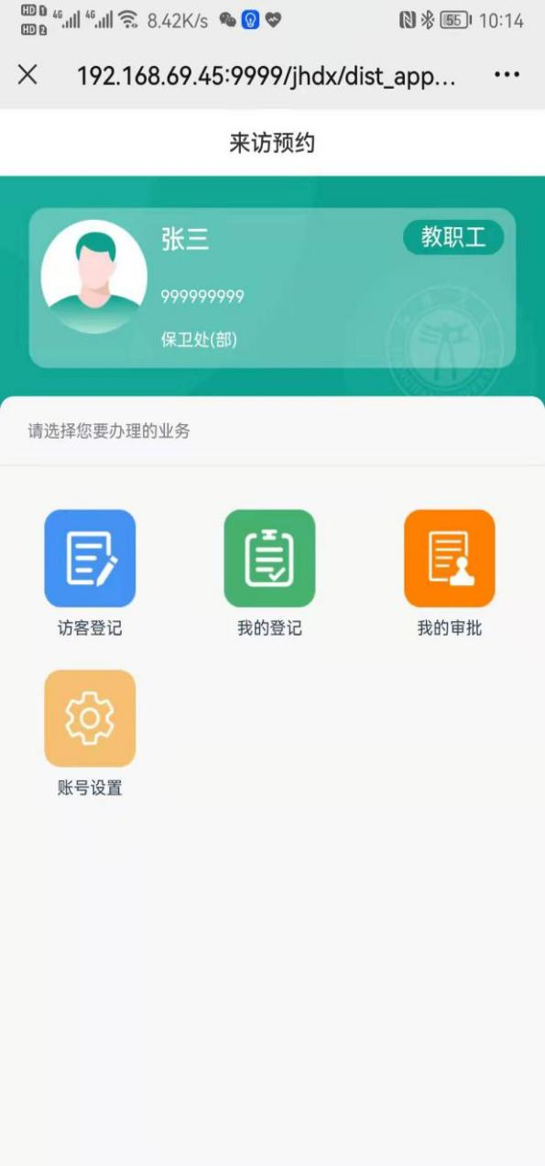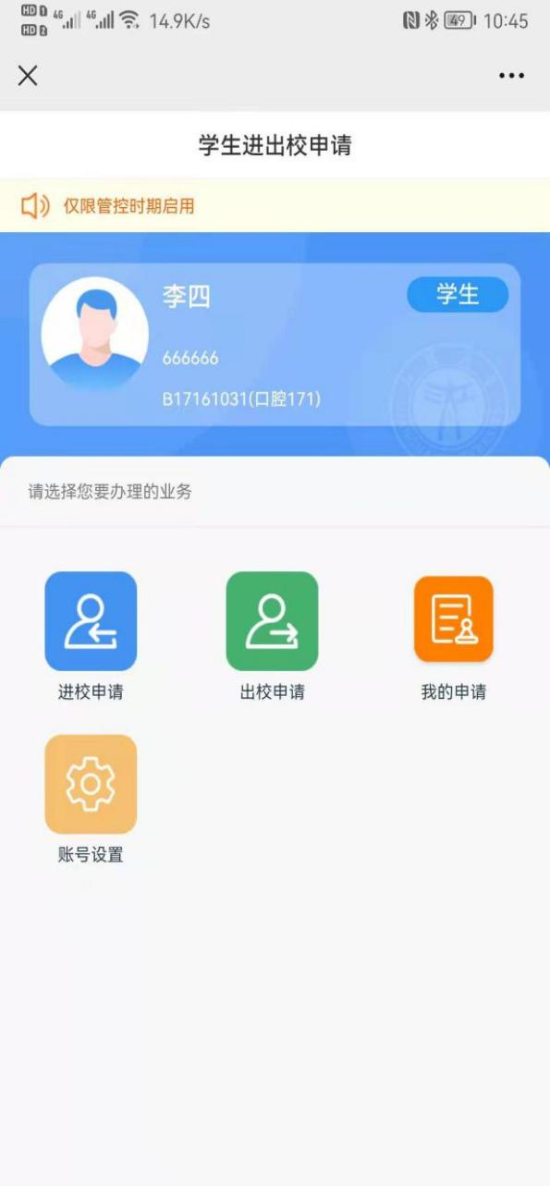
图3 图4
进入账号设置，可退出账号和修改密码，如图5、图6所示。
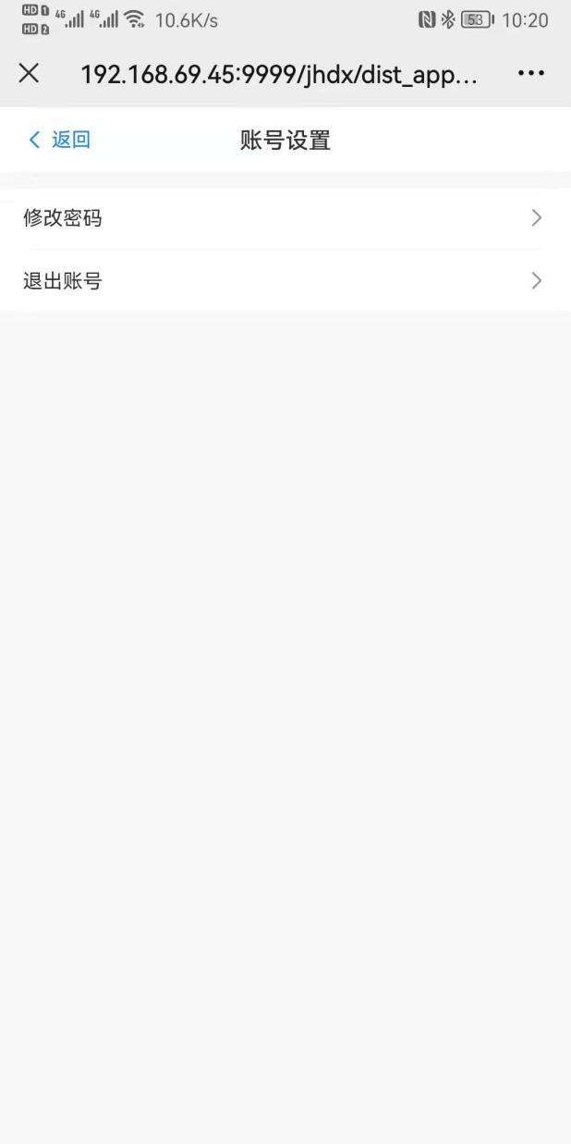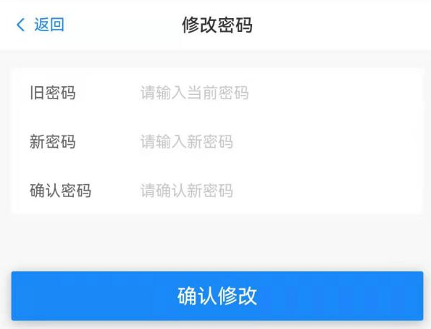
图5 图6
二、来访人员预约
来访人员预约由教职工账户进行申请，教职工账号登录后点击“访客登记”来进行来访人员预约，如下图所示(灰色字体由预约人信息自动生成，黑色字体为填写范例，“*”为必填项）。
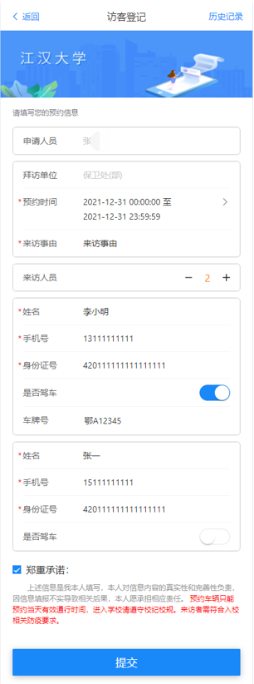
来访人员预约需输入来访人员的姓名、手机号、身份证号，若需要预约车辆，可填写车牌号，不填车牌号表示只预约人员；一次预约多个访客可点击来访人员右侧的“+”，再输入第二个来访人员信息即可。填写完毕后勾选“郑重承诺”点击“提交”，联系审核人审批。
更新功能：
1、系统提供更方便的时间录入，选择预约时间后将自动生成起始时间和结束时间。避免时间输入错误预约失败。预约时间只可预约当天或后一天的通行，避免重复预约覆盖通行权限。
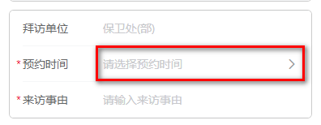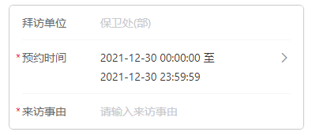
2、系统提供更方便的车牌录入操作，选择车牌框后将自动弹出车牌首位汉字选择，选择完毕后自动进入字面和数字的输入，过程中删除可以按右下角删除按钮，关闭可以点击右上角关闭按钮进行操作。避免车牌号输入错误预约失败。
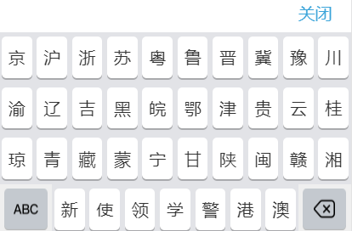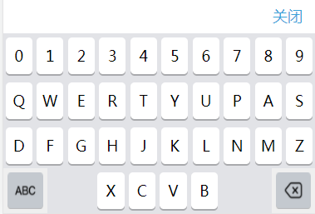
3、系统提供更方便的重复预约操作，在登记页面右上角点击“历史记录”进行重复预约操作。点击“重复预约”按钮可以将历史录入的信息直接代入到录入界面，再重新填写时间即可再次预约。
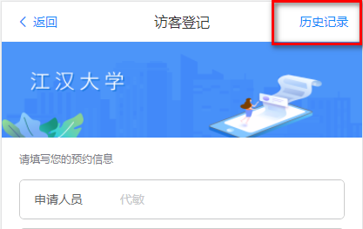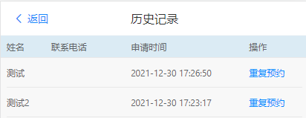
三、审批流程及审批状态
我的登记模块可以查询改账号的预约申请记录及申请状态
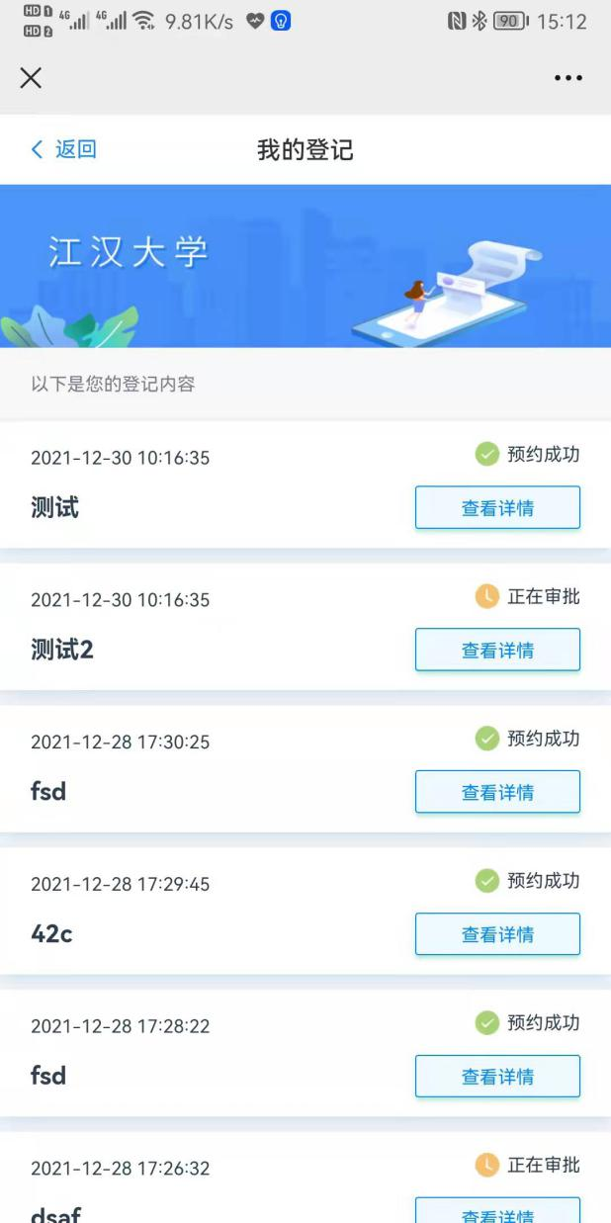
点击查看详情可查看预约的详情信息审核状态及审批流程（方便联系审核人审核）
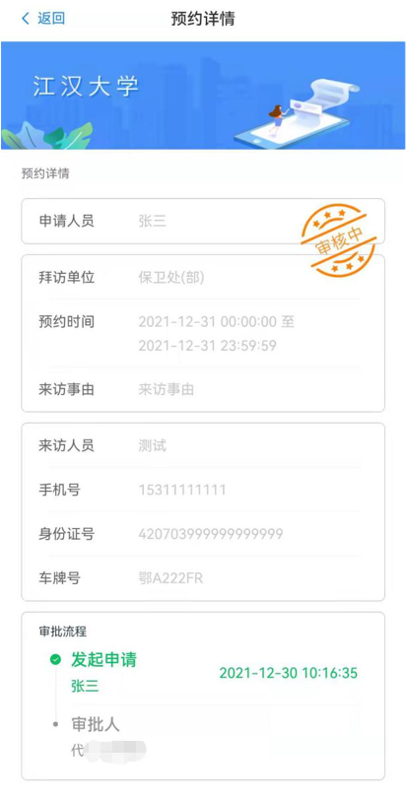

如果是在审核中的预约，可以随时点击“撤回”进行撤回操作，已审批的预约无法撤回。
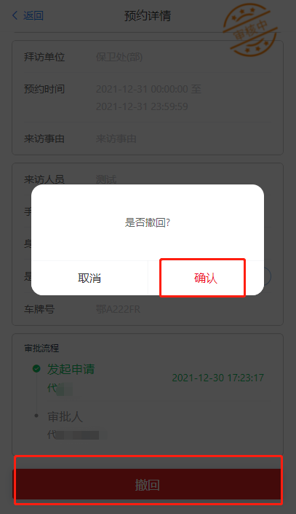
- 审批人审批
点击“我的审批”用于给预约申请进行审批，分两个子栏，分别为待审批申请和审批记录。
如下待审批申请，点击同意和驳回可直接通过和驳回预约申请，另外点击查看详情可查看预约的详细信息，点击下面的同意或驳回也可进行审批。
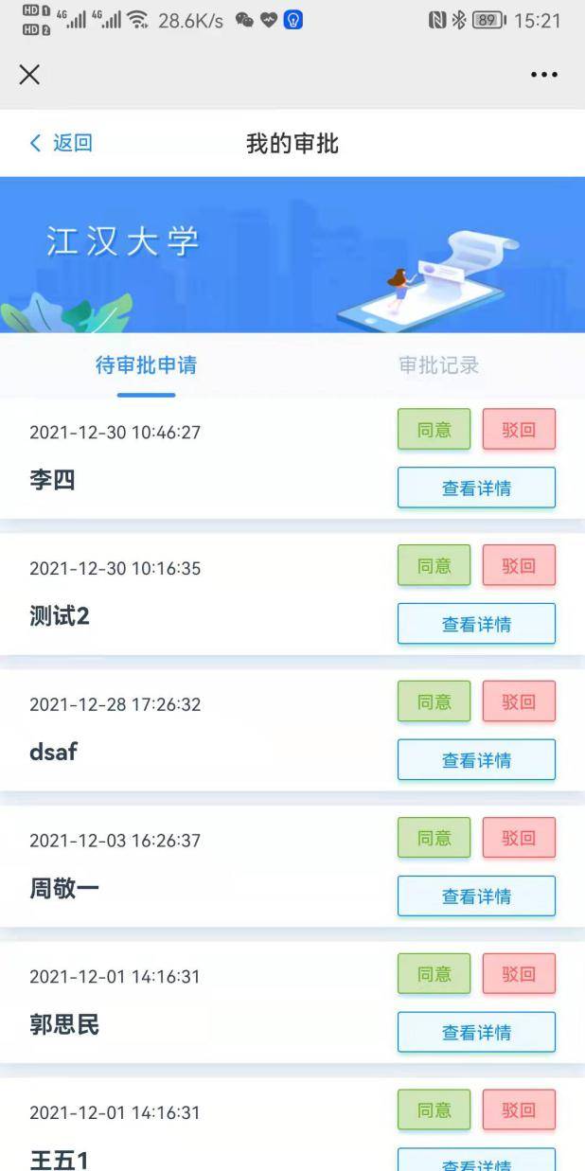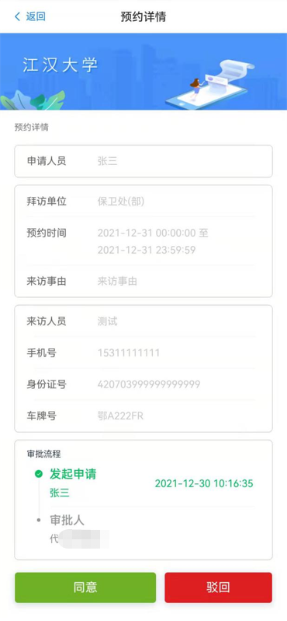
切换到审批记录栏和查看本账号进行审批的历史记录，点击查看详情可查看该审批记录的详细信息，如下图所示。
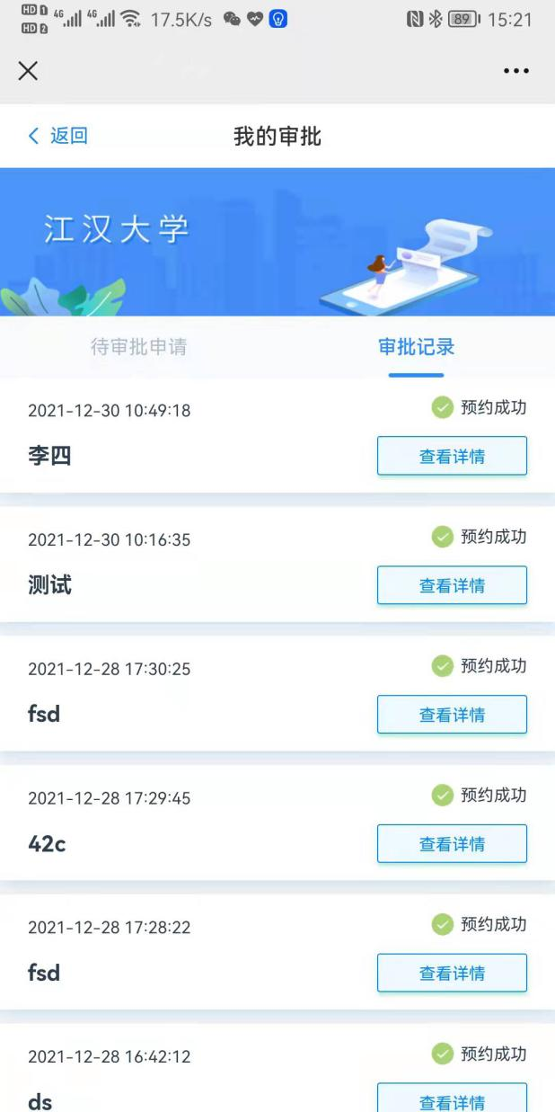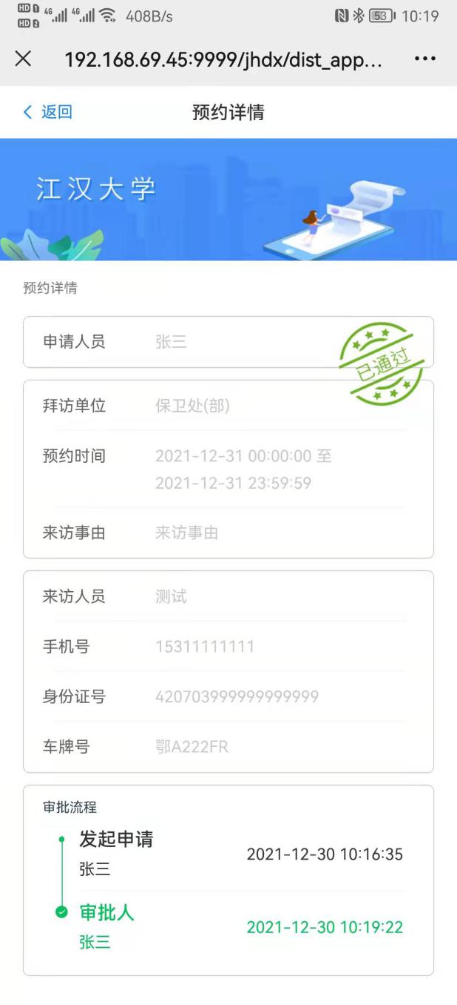

特别提示：登录账号严禁外借；申请入校人员需符合相关防疫要求，入校人员、车辆需遵守校纪校规；违反者将依法依规严肃处理。

五、学生预约（暂未开通，仅限管控期间使用）
学生预约是学生通过自己账号登录后，点击“进校申请”或“出校申请”预约自己的进行入校和出校申请，如下图所示。

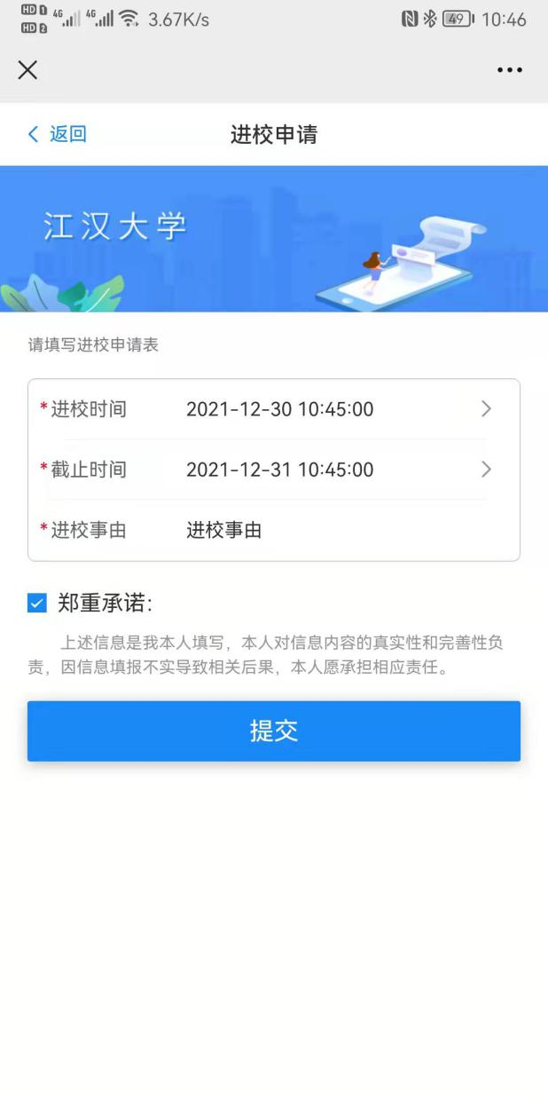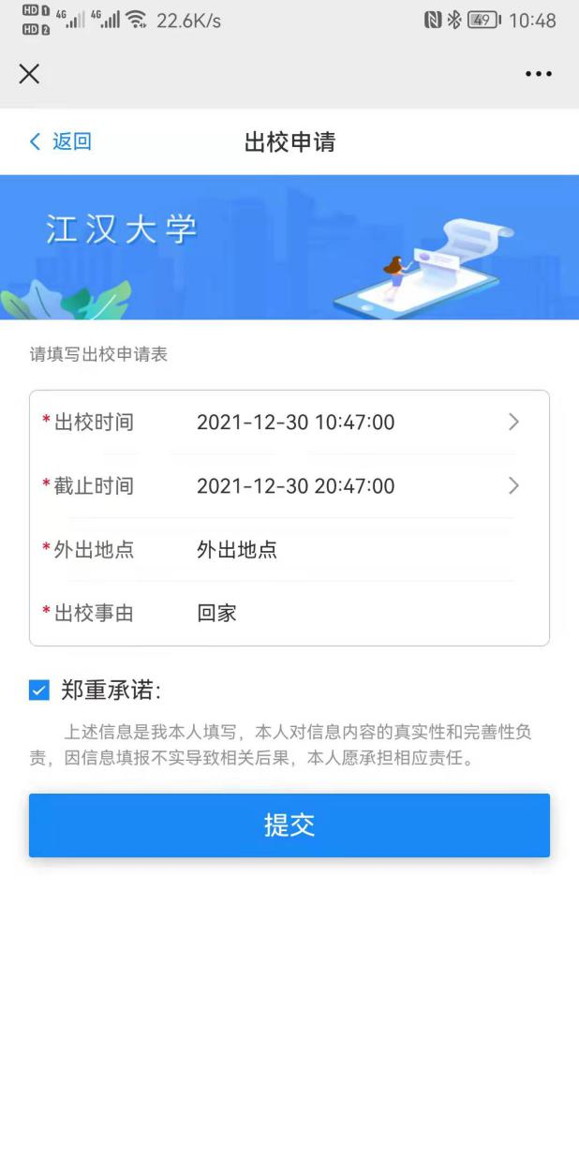
预约时间只可预约当天及后一天的通行，避免重复预约覆盖通行权限。
提交申请后联系辅导员审批，申请记录内查看详情可看到审批人。
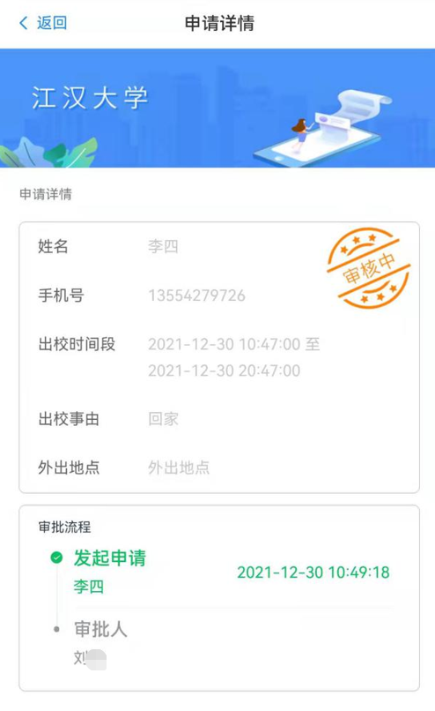
审核通过后，学生进校或出校只有一次通行权限。

